1. Biurko 2-osobowe (podwójne) 120x80 białe (164x120x74) – cena wywoławcza 200 zł
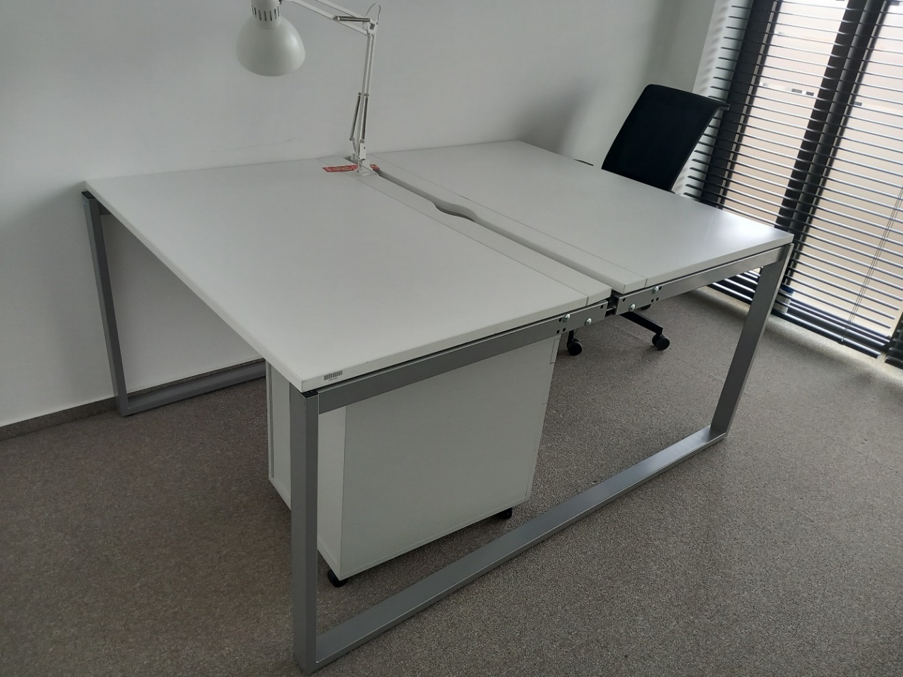
2. Biurko 120X80x74 białe – cena wywoławcza 100 zł
3. Biurko 120x75x71 białe – cena wywoławcza 100 zł
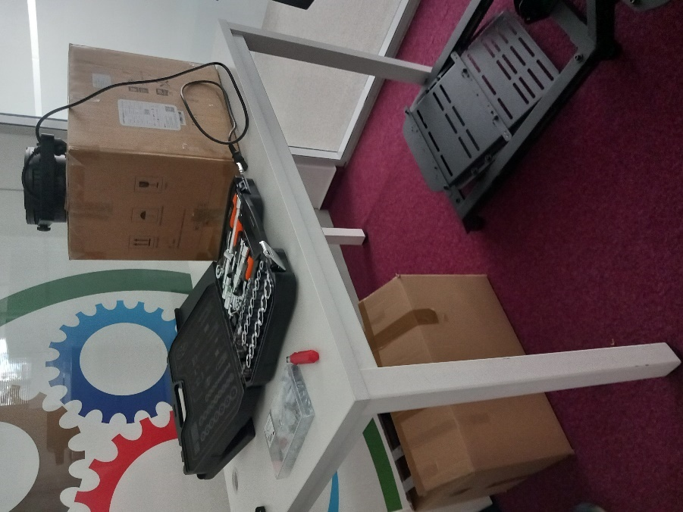
4. Biurko 120x60x75,8 białe – cena wywoławcza 100 zł
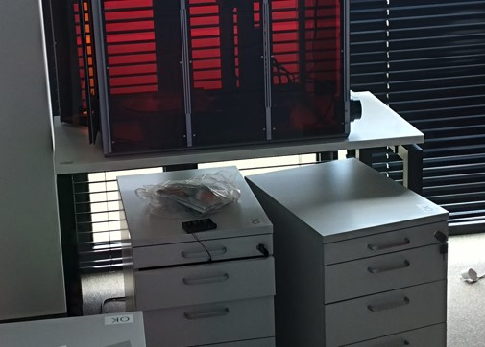
5. Biurko 160x80x75 białe – cena wywoławcza 150 zł
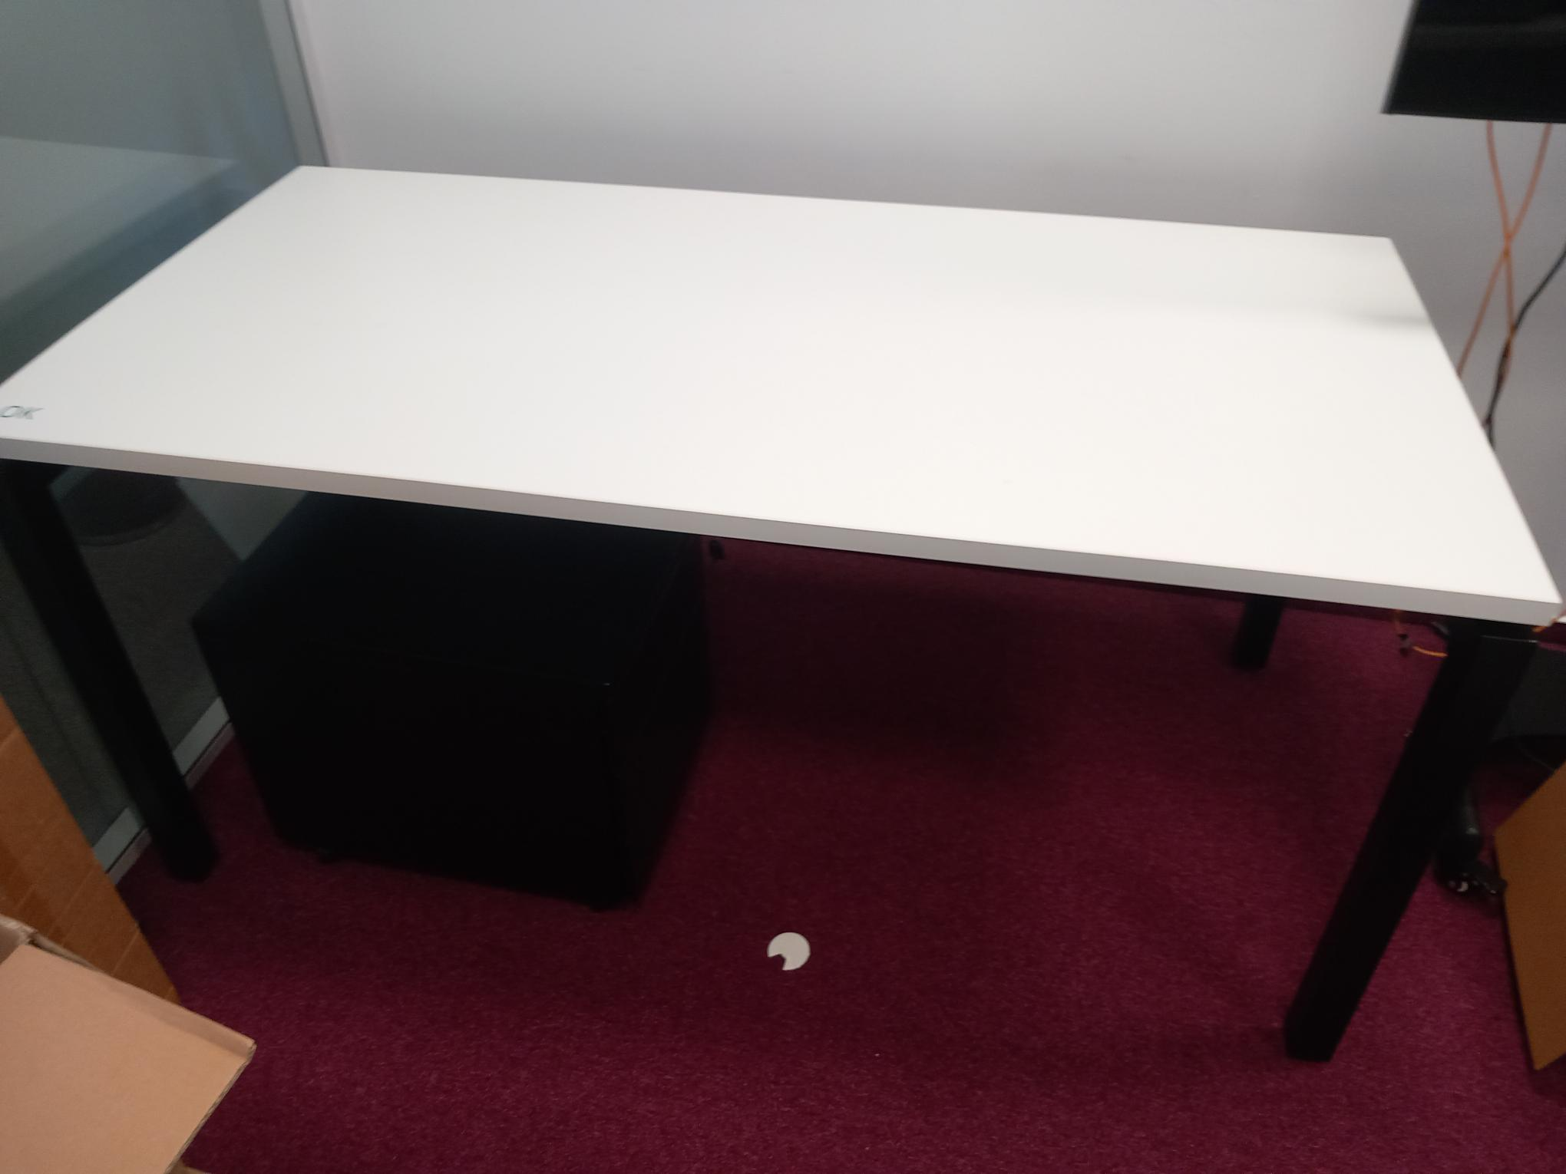

6. Biurko 140x80x72 białe – cena wywoławcza 100 zł
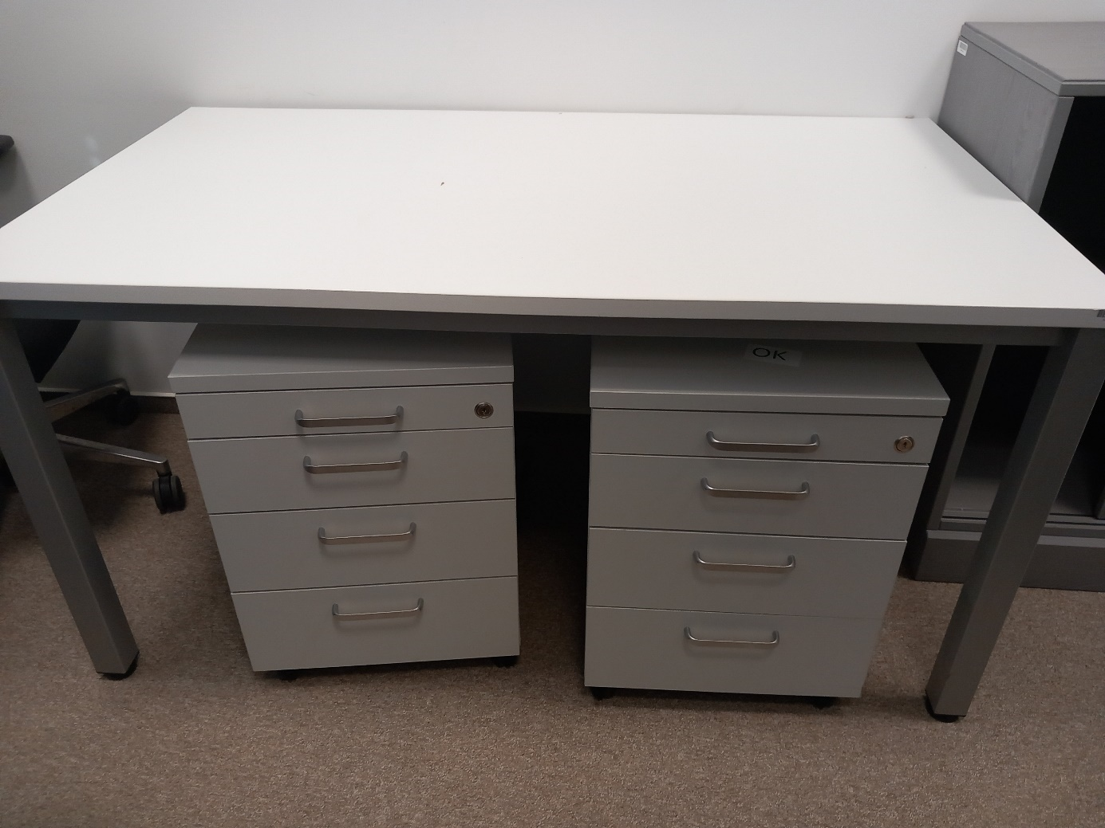
7. Biurko 140x80x72 białe – cena wywoławcza 75 zł (uszkodzenia na blacie)
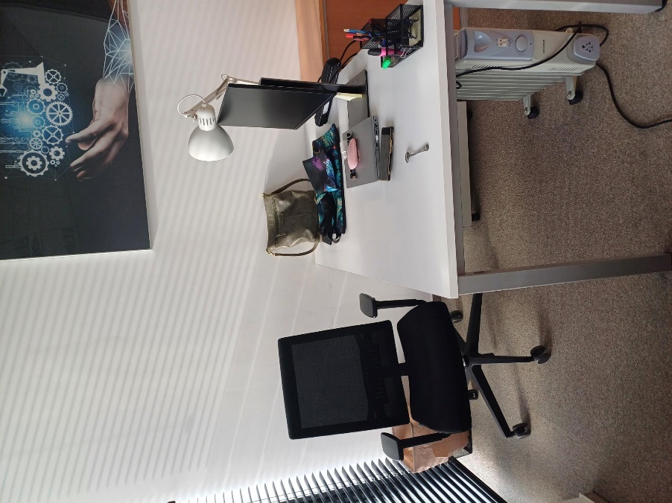
8. Stół mobilny 150x75x72 biały - cena wywoławcza 150 zł
9. Stół mobilny 150x75x72 biały - cena wywoławcza 125 zł (brak kółka/kółek)
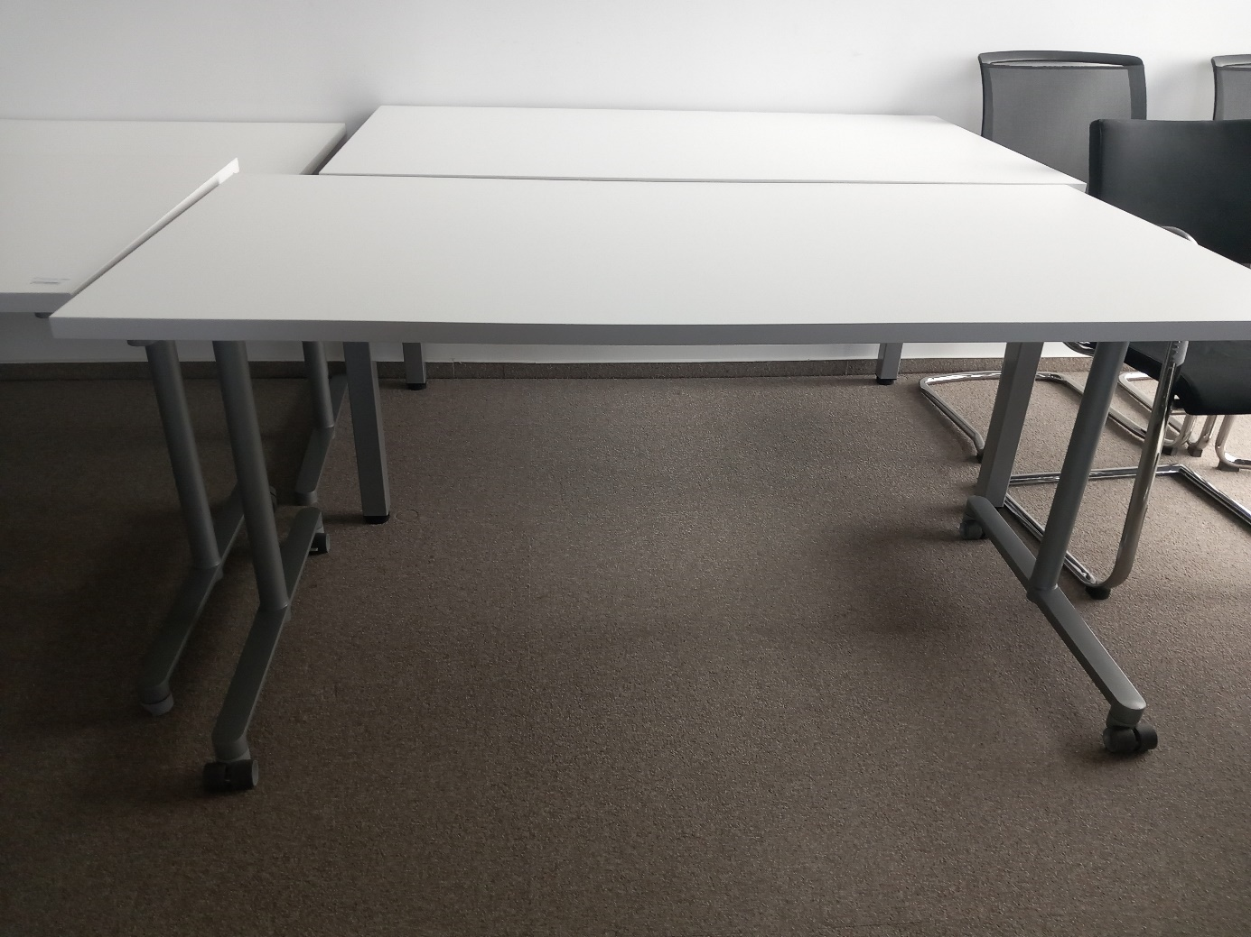
10. Komoda aktowa biała 80x45x115 – cena wywoławcza 125 zł
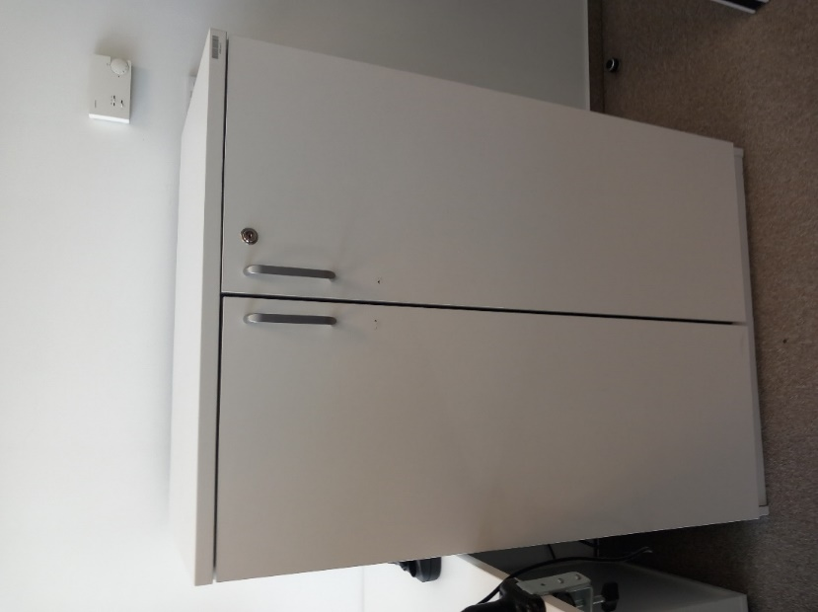
11. Komoda 120x35x105 biała – cena wywoławcza 175 zł
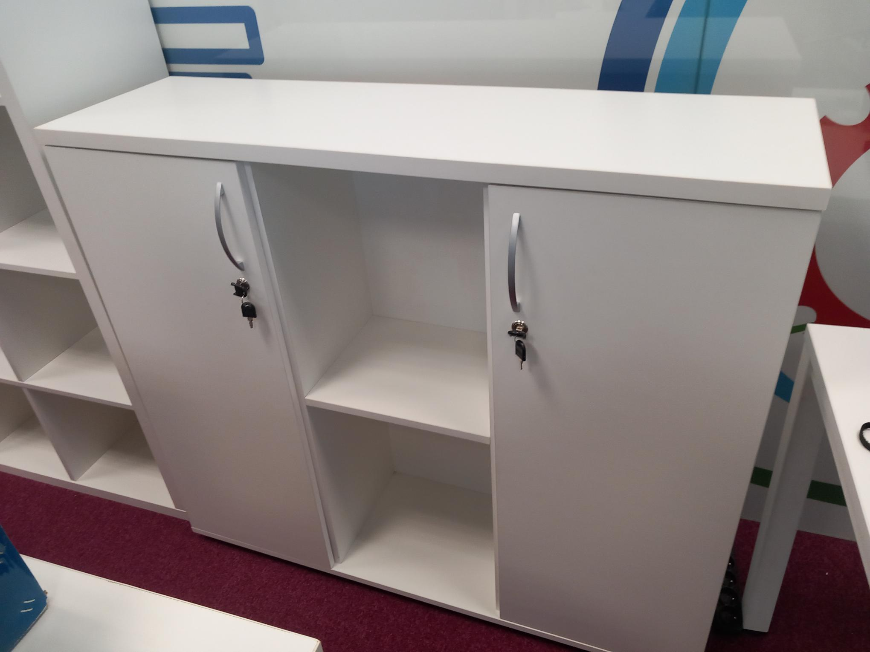
12. Komoda biała 80x44x111 – cena wywoławcza 125 zł
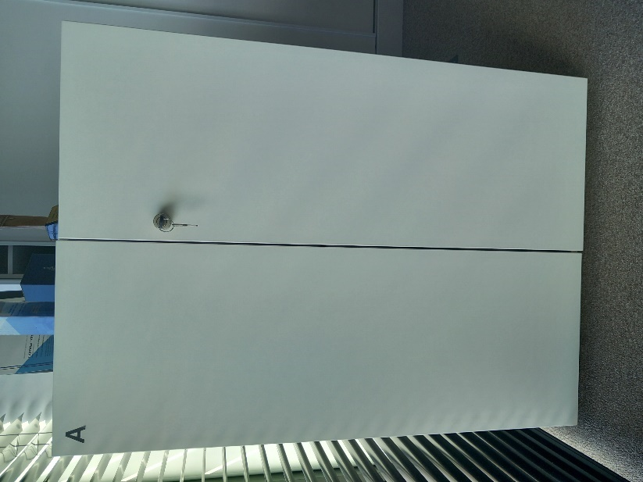
13. Szafa aktowa 80x45x190 biała – cena wywoławcza 100 zł
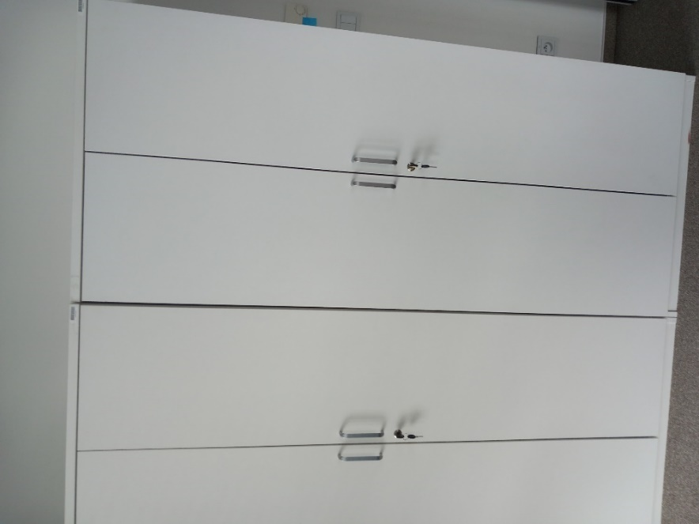
14. Szafa półkowa 80x42x178 szara, drzwi buk – cena wywoławcza 200 zł
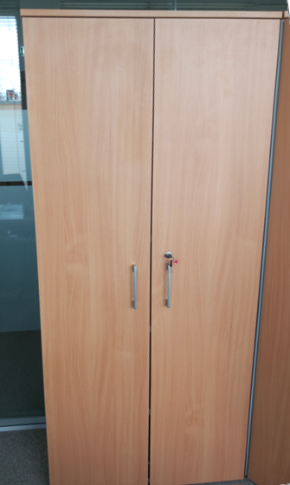
15. Szafa na dokumenty biała 80x36,4x184,2 – cena wywoławcza 225 zł
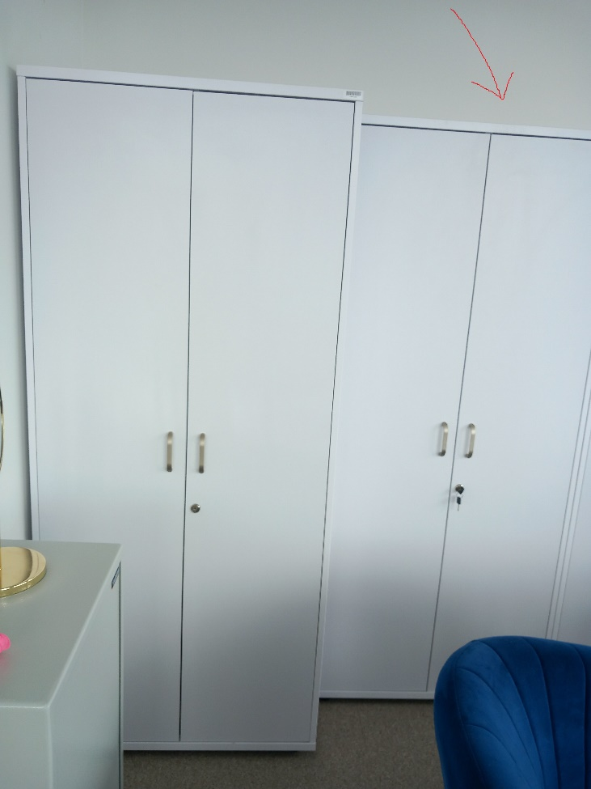
16. Szafa ubraniowa biała 80x50x184,2 – cena wywoławcza 225 zł
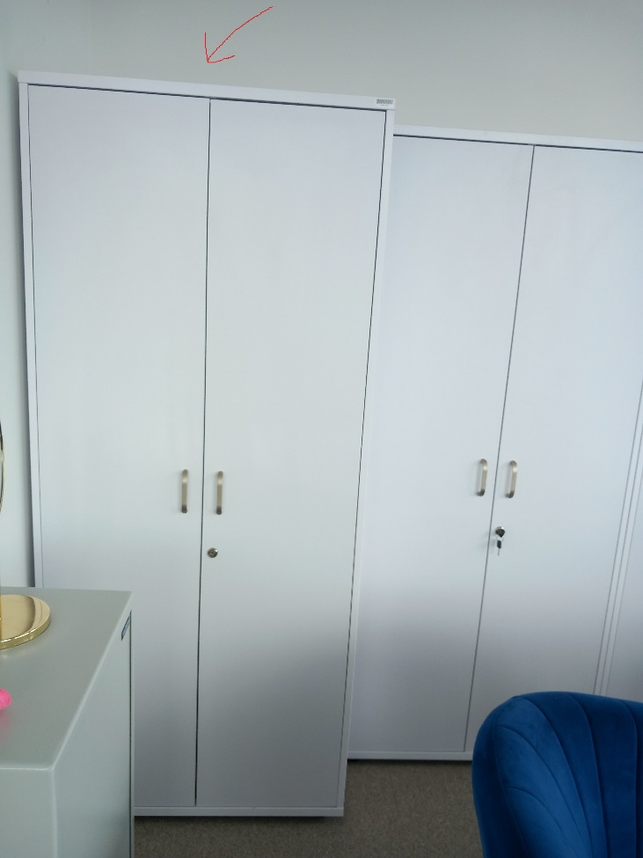
17. Szafa 80x40x179 brzoza – cena wywoławcza 100 zł
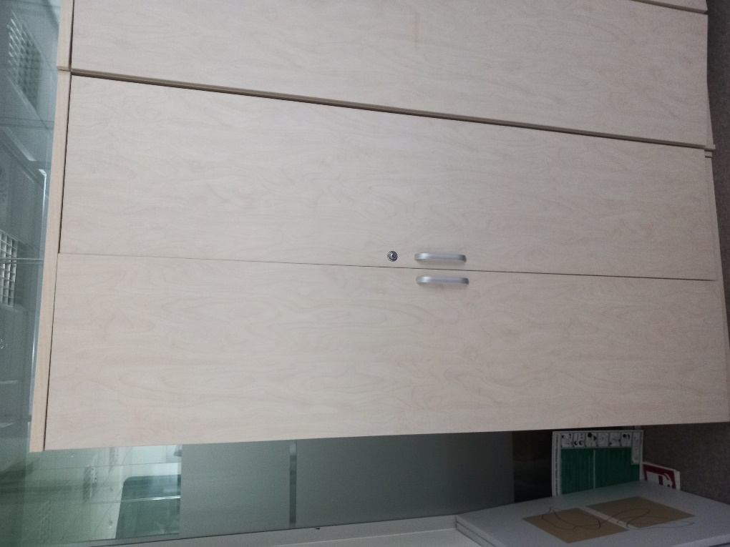
18. Szafka 80x42x74 szara, drzwi przesuwne buk – cena wywoławcza 100 zł
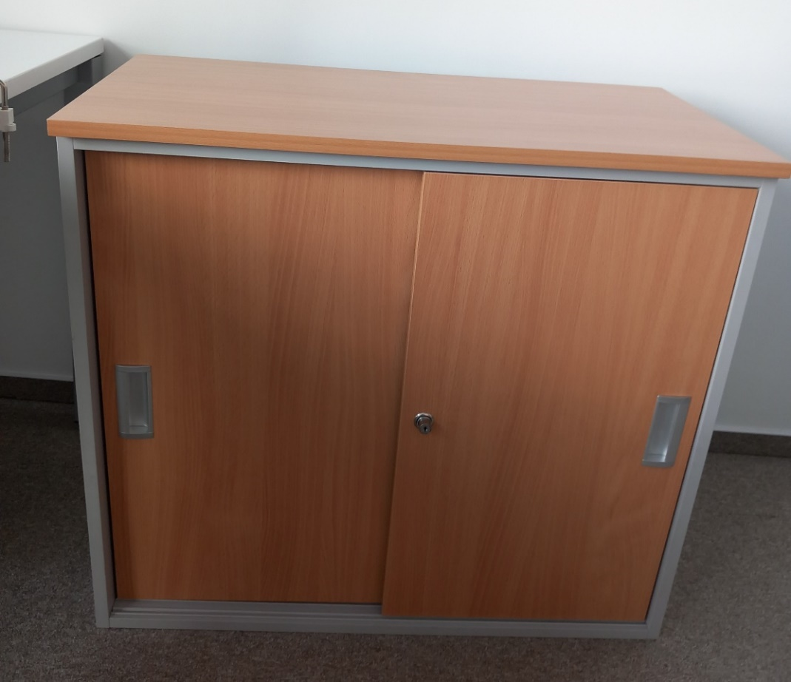
19. Szafka kuchenna KNOXHULT 122xx61x91 biała – cena wywoławcza 175 zł
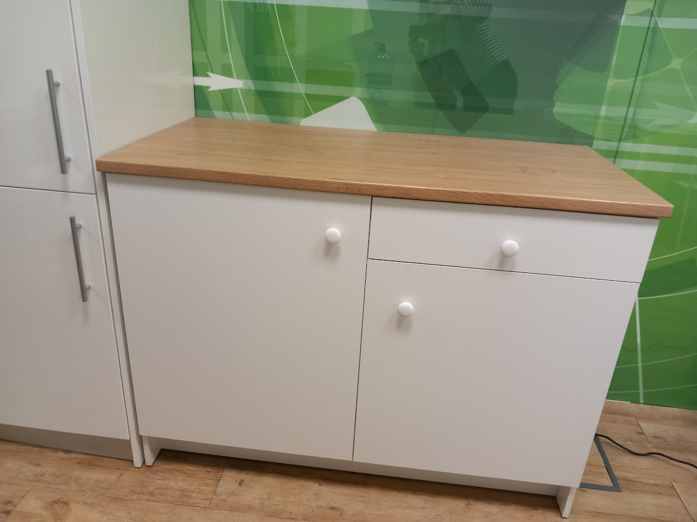
20. Fotel obrotowy czarno-niebieski – cena wywoławcza 100 zł
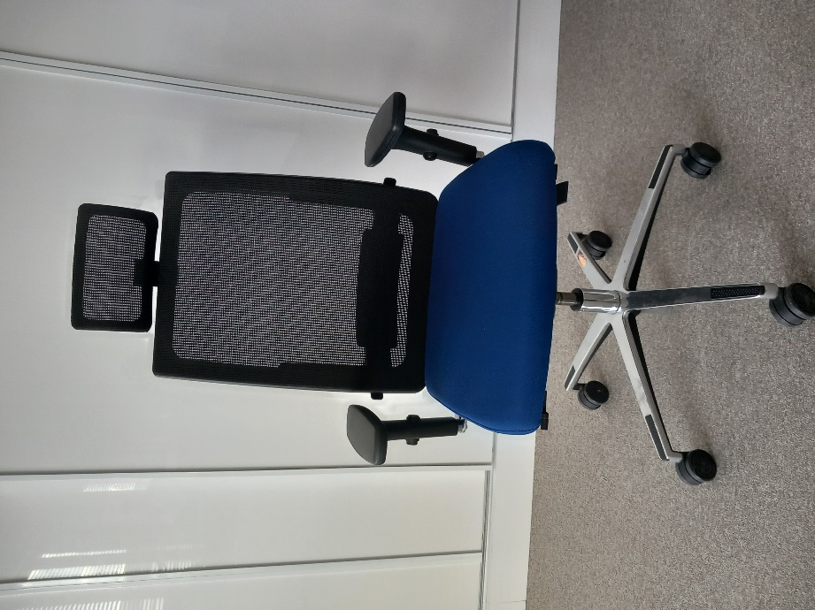
21. Fotel obrotowy z siatki czarny – cena wywoławcza 150 zł
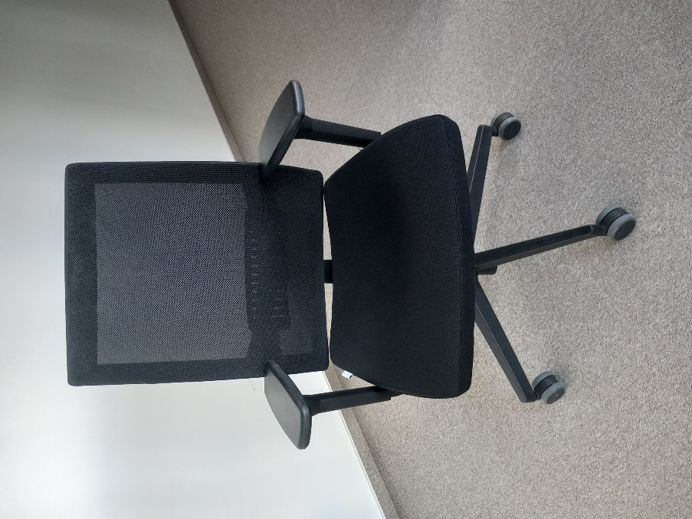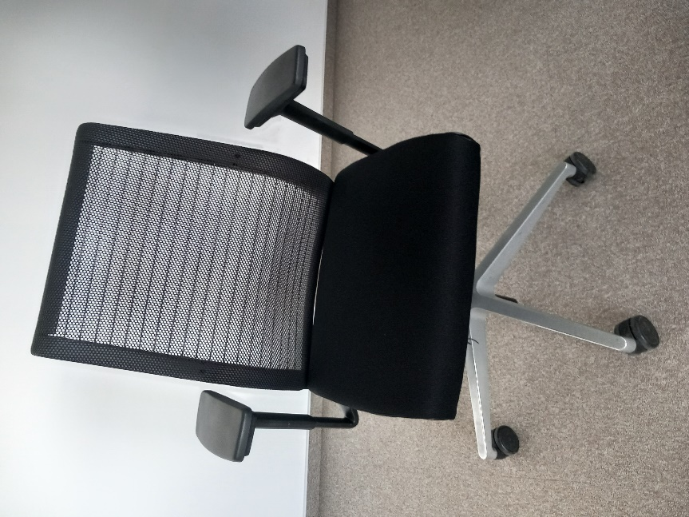
22. Krzesło na płozach szare – cena wywoławcza 75 zł
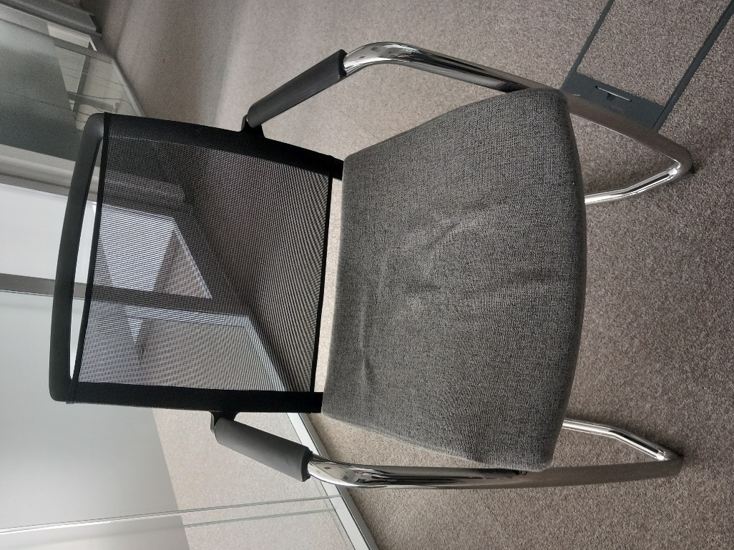
23. Krzesło na płozach czarne – cena wywoławcza 75 zł
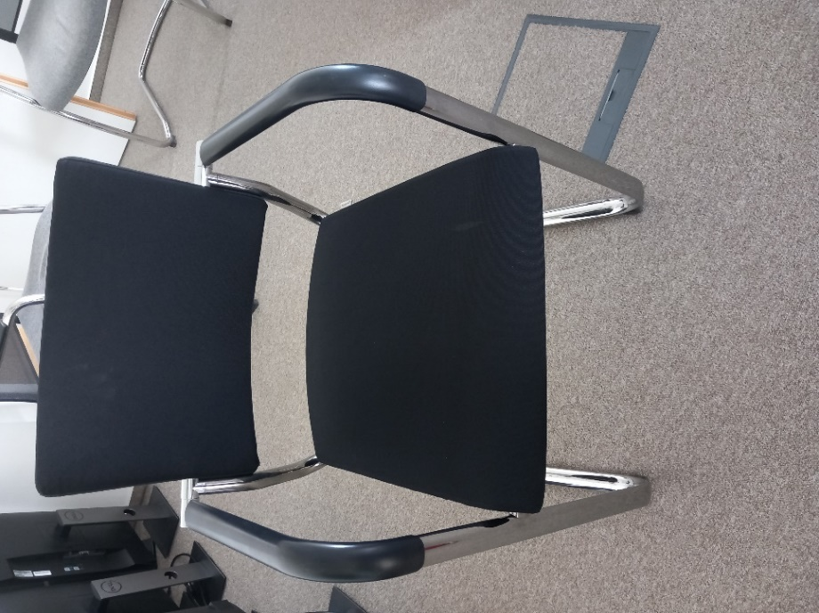
24. Kontener mobilny szary 43x60x60 – cena wywoławcza 100 zł
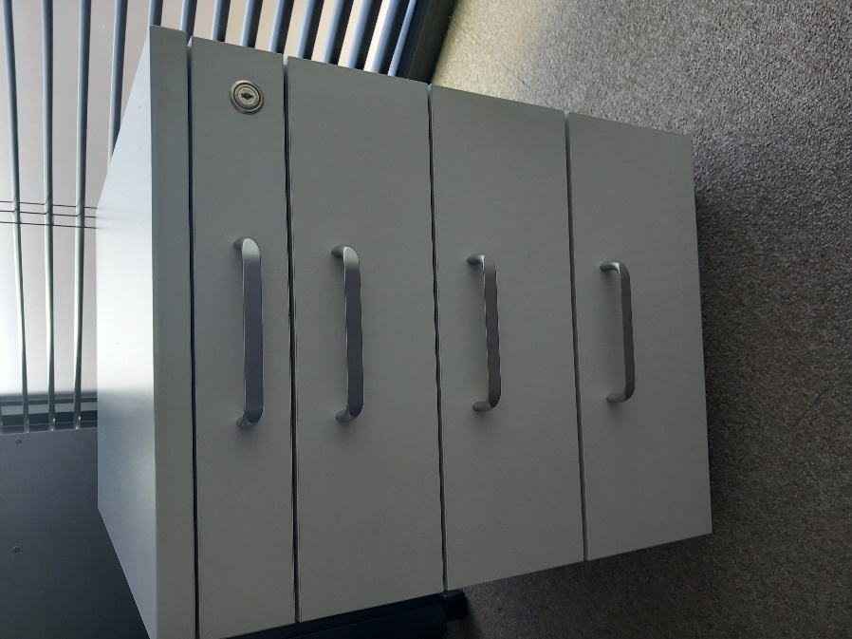
25. Kontener mobilny szary 43x59x51 – cena wywoławcza 100 zł
